«Avtotransportni ishlatish va ta’mirlash» tayyorlov yo‘nalishi bo‘yicha
o‘quv amaliyoti qo‘llanmasi

- MODUL RAQAMI: A.13.
- MAVZU: «Ilashish muftasi mexanizmi va yuritmasini qismlarga ajratish va yig‘ish».
- MAQSAD: Ilashish muftasi mexanizmini qismlarga ajratish va yig‘ish ishlarini o‘rgatish.
- O‘QUV SOATLARI: 6 coat (240 daqiqa).
- MODULNI O‘RGANISH JARAYONIDA EGALLANADIGAN AMALIY KO‘NIKMALAR:
  - Ilashish muftasi mexanizmini qismlarga ajratish va yig‘ish;
  - Uskuna va moslamalardan samarali foydalanish;

- MODULNI O‘RGANISH DAVOMIDA SHAKLLANADIGAN NAZARIY BILIMLAR;
  - Ilashish muftasining vazifasi va tuzilishi;
  - Ilashish muftasi mexanizmi detallarining vazifalari;
  - Ilashish muftasi mexanizmini qismlarga ajratish va yig‘ishda texnika xavfsizlik choralari.

- MAVZU DOIRASIDAGI ASOSIY MA’LUMOTLAR:

Ilashish muftasi
Ilashish muftasi uzatmani almashtirish yoki tormozlash vaqtida qisqa muddatga dvigatelni transmissiyadan ajratish hamda avtomobilni joyidan qo‘zg‘otish paytida ularni ohista qo‘shishga xizmat qiladi. Bundan tashqari, ilashish muftasi dvigatel ajratilmagan holda avtomobil keskin tormozlanganda yoki joyidan keskin qo‘zg‘olganda yuzaga keladigan ortiqcha yuklamalardan transmissiyani asraydi. Ilashish muftasi yetakchi va yetaklanuvchi disklar orasida vujudga keladigan ishqalanish kuchi hisobiga burovchi momentni kuch uzatmasiga uzatadi. TICO avtomobilida bir diskli, quruq, diafragma turidagi markaziy bosuvchi prujinali va yetakchi diskda aylanma tebranishlarni so‘ndirgichi bor ilashish muftasidan foydalanilgan.

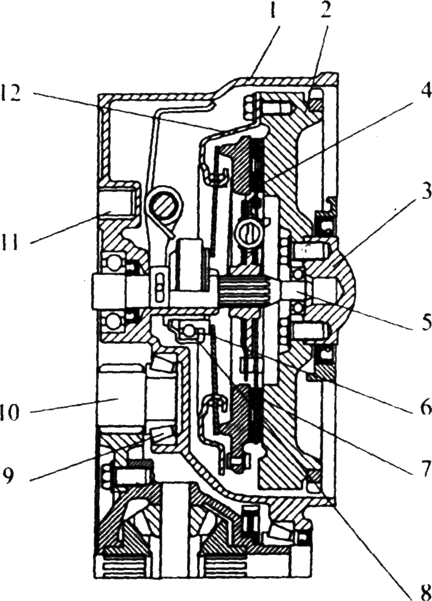

1-rasm. Ilashish muftasining tuzilishi
1-ilashish muftasi karteri; 2-maxovik; 3-tirsakli val flanetsi; 4-yetaklanuvchi disk; 5-uzatmalar qutisining yetakchi vali; 6-siquvchi prujina; 7-yetaklanuvchi disk; 8-ilashish muftasini ishga tushirish podshipnigi; 9-uzatmalar qutisi yetaklovchi valining podshipnigi; 10-uzatmalar qutisining yetaklanuvchi vali; 11-birlashtirish bo‘g‘ini; 12-ilashish muftasi.
Ilashish muftasi mexanizm va yuritmadan tashkil topgan. Yetakchi qism maxovik (2) tirsakli val (3) siquvchi disk va maxovikka boltlar bilan mahkamlangan g‘ilof (12) dan tashkil topgan.
Yetaklanuvchi qismga uzatma qutisining yetakchi vali (5) ga o‘rnatilgan yetaklanuvchi disk (4) kiradi. Ilashish muftasining yetaklanuvchi diski maxovikka siquvchi disk orqali diafragmali prujina (6) bilan bosiladi. Bu ilashish muftasining yetakchi va yetaklanuvchi qismlarini bir-biriga jips yopishishini va zarur ishqalanish momentini uzatmalar qutisining yetakchi valiga uzatish imkonini beradi.

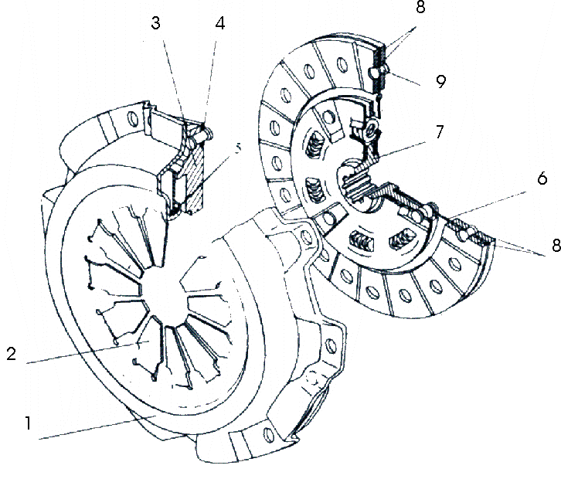
2-rasm. Ilashish muftasining qobig‘i va yetaklanuvchi disk
1-ilashish muftasi qobig‘i; 2-siquvchi prujina; 3-siquvchi yetakchi disk; 4-biriktiruvchi plastina; 5-siquvchi prujinaning tayanch halqalari; 6-yetaklanuvchi disk; 7-yetaklanuvchi disk gupchagi; 8-friksion qoplamalarning parchinmixi.

Siquvchi disk (3) uchta plastinkasimon prujina (4) yordamida g‘ilof bilan bog‘langan (2-rasm).
Bunday elastik aloqa burovchi momentni ilashish mufta g‘ilofidan siquvchi diskka uzatish bilan birga, ilashish muftasining uzish jarayonida siquvchi diskning g‘ilof ichida o‘q bo‘ylab xarakatlanishini ham taminlaydi.
Ilashish muftasining g‘ilofi (1) po‘latdan shtamplanib tayyorlanadi. G’ilofni maxovikka bolt bilan qotiriladi, bunda shtiftlar uchun uning tashqi gardishida teshiklar qilingan.
Ichki gardishlarda esa turtib chiqqan joylari bo‘lib, ularning uchini g‘ilofning ichki tomoniga bo‘lish hisobiga tayanch halqalar (5) uchun uyachalar hosil qilingan. Siquvchi prujinali po‘lat taxtalardan konus shaklida shtampalab kesilgan.
Siquvchi prujinaning ichki qismidagi radial kesiklar prujinaning tashqi yuzasida gulbarglar hosil qiladi va ular ilashish muftasining ajratuvchi ilashish vazifasini bajaradi. Siquvchi disk (3) cho‘yandan quyib tayyorlangan.
Burovchi moment dvigateldan uzatma qutisining yetakchi valiga ilashish muftasining yetaklanuvchi diski orqali uzatiladi. Uzatmalarning ravon qo‘shilishini ta’minlash uchun yetaklanuvchi disk qayishqoq qilib ishlangan.
Ilashish muftasi uzilganda yetaklanuvchi disk gubchasi o‘q bo‘ylab uzatma qutisining yetakchi valining shlitsasi bo‘yicha xarakatlanadi. Yetakchi disk (4) ga po‘lat parchin mix bilan 8 ta taram-taram yuzaga esa bo‘lgan prujinali plastinkalar (6) parchinlangan. Bu plastinkalarga ikkala tomonidan friksion qoplamalar parchin mixlar yordamida mahkamlangan.
Parchin mix kallakchalari qoplamalarning ish yuzasiga nisbatan 1,35÷2,1 mm ga chuqurroq joylashadi. Burilma tebranishlarni so‘ndirgich (dempfer) avtomobilning tezligi keskin o‘zgarganda transmissiya elementlarida yuzaga keladigan qo‘shimcha yuklamalarni kamaytirish uchun xizmat qiladi.

Yetaklanuvchi disk
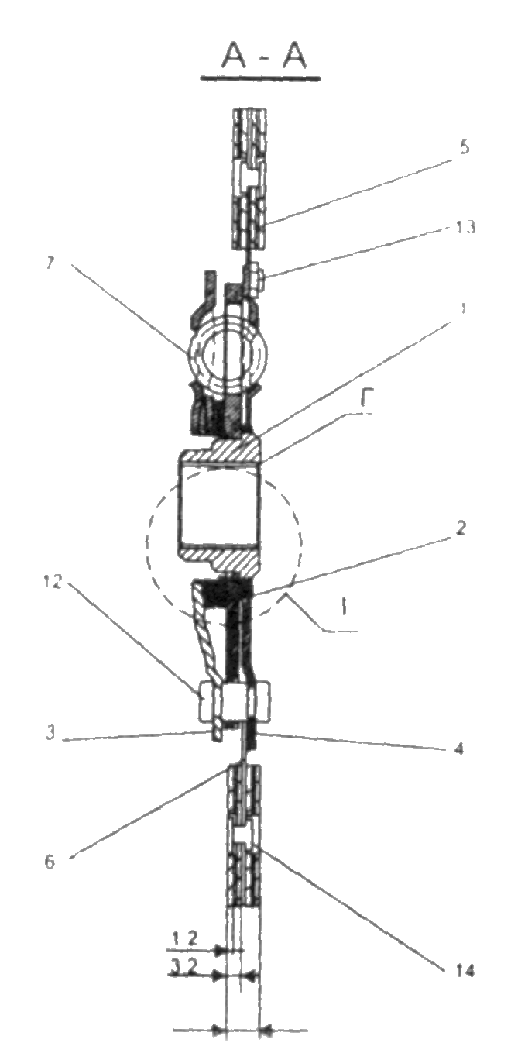
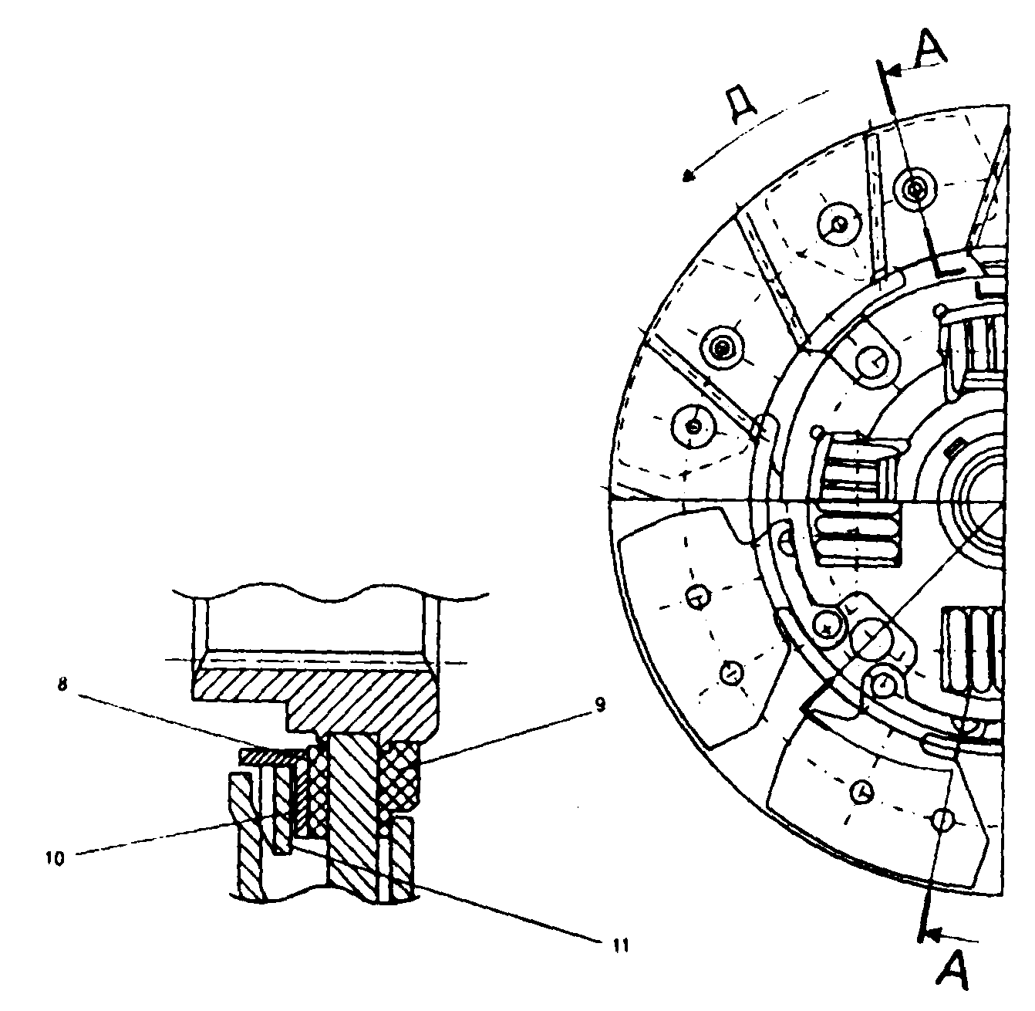

3-rasm. Еtaklanuvchi disk.
1-еtaklanuvchi diskgunchagi; 2-dеmifеr; 3-dеmifеr plastinasi; 4-еtalanuvchi disk; 5-friktsion qoplamalar; 6-friktsion qoplamalarning prujinali plastinasi;7-dеmifеr prujinasi; 8-friktsion shayba; 9-friktsion vtulka; 10-dеmifеrning po`lat tayanch halqasi; 11-dеmifеrning plastinkasimon prujinasi; 12-tayanch barmoq;
13-muvozanatlovchi yukcha; 14-friktsion qoplamalarning tayanch mixi; «1» yuzasi maxovik tomonga qaratilgan bo`lishi kеrak; «D» - aylanish yo`nalishi; 220 kg yuklamada Vq7,1560 (0,3 mm bo`lishi kеrak.
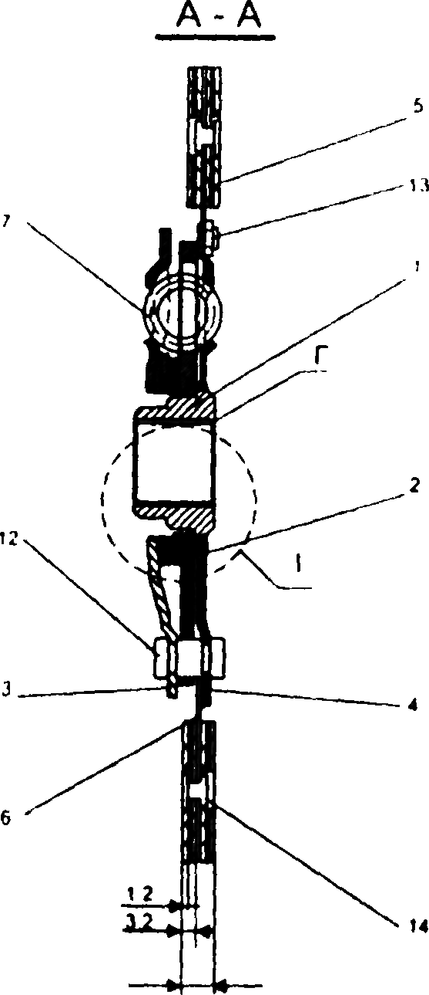
Yetaklanuvchi disk gupchak bilan buralma tebranishlarni so‘ndirgich detallari orqali bog‘lanib, ular orasida qayishqoq aloqani ta’minlaydi.
Yetaklanuvi diskning chupchagi uzatmalar qutisi yetakchi valining shlitsasiga o‘rnatilgan. Uning gardishida oltita to‘g‘ri burchakli va uchta taqasimon darchalar ochilgan. Ular orqali buralma tebranishlarni so‘ndirgichning tayanch barmoqlari (12) o‘tadi va dempferning old plastinkasi (3) ni yetaklanuvchi disk bilan bog‘laydi.
Yetaklanuvchi disk va so‘ndirgich plastinkalarida ham gupchakdagi singari to‘g‘ri burchakli derazachalar bo‘lib, ularda prujinalar (2) joylashgan. Gupchakning maxovik turgan tomonida friksion vtulka (9) qarshi tomonda esa friksion halqa (8) o‘rnatilgan. So‘ndirgichning prujinasimon shaybasi (11) po‘lat tayanch halqa (10) orqali gupchak bilan friksion halqa orasida doimiy ishqalanish momenti hosil qiladi.
Buralma tebranishlar disk (4) ning gupchak (1) ga nisbatan siljishida hosil bo‘ladigan ishqalanish kuchi va prujinaning qayishqoqligi hisobiga so‘ndiriladi.
TICO avtomobilida ilashish muftasining trosli mexanik yuritmasidan foydalanilgan.

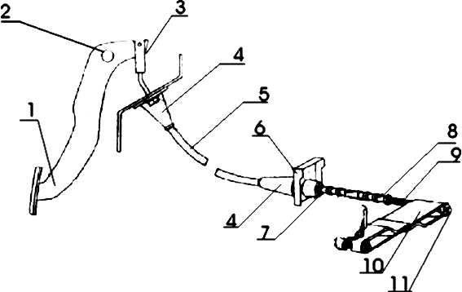

4-rasm. Ilashish muftasining yuritmasi
1-ajratish pedali; 2-bolt; 3-ayri; 4-tros qobig‘i mahkamlash buferi; 5-tros qobig‘i;
6-kronshteyn; 7-kontragayka; 8-muhofazalovchi g‘ilof; 9-rezbali uchlik;
10-ilashgich muftasining ajratish pishongi; 11-gayka.

Ilashish muftasi o‘chiruvchi podshipnik bilan birga yig‘ilgan bosuvchi mufta karterining yo‘naltiruvchi vtulkasida joylashtirilgan.
Prujina yordamida ilashish muftasining ayrisi 8 ajratuvchi muftaning turtib chiqqan joyiga bosib qo‘yilgan. Ilashish muftasini ajratuvchi ayri vali uzatmalar qutisining karterida o‘rnatilgan vtulka 9 da aylanadi. Ilashish muftasini ajratuvchi ayri vlining pastki qismiga klemmali qisqich yordamida ajratish pishanchi 15 mahkamlangan bo‘lib, u tros 14 ga bog‘langan. Tros 14 qobiq 5 ning ichiga o‘rnatilgan bo‘lib, uning ikki uchiga uchliklar mahkamlangan.
Trosning yuqorigi uchligi o‘q 2 ga osilgan tepki 1 ning sirg‘asi 3 bilan bog‘langan. Trosning rezbali pastki uchligi esa ajratish pishongi 15 ga bog‘langan. Trosning qobig‘idagi turtib chiqqan qismi rezina g‘ilof 13 bilan himoyalangan. Trosning qobig‘i siljimasligi uchun rezina buferlar 4 qo‘yilgan.
Ilashish muftasining yuritmasidagi rezina detallar, uning qismlarini tebranishdan saqlab, shovqinni kamaytirish bilan birga yuritmaning elastikligini ta’minlaydi. Shuning uchun ayrim hollarda pedalga qo‘yilgan kuch bo‘yicha uning erkin yo‘lni aniqlash qiyin bo‘ladi. Shu sababli erkin yo‘lni aniqlash va rostlash ajratish ayrisining pishangida bjariladi.

- KERAKLI O‘QUV-JIHOZ, ASBOB-USKUNA VA ASHYOLAR:
  - TICO avtomobili;
  - Chilangarlik ish stoli;
  - Maxsus moslamalar;
  - Kalitlar to‘plami.

Izoh: Dvigateldan uzatmalar qutisi, asosiy uzatma differensiali bilan yechilgan, TICO avtomobilida uzatmalar qutisi differensial va ilashish muftasi bir butun qilib yasalganligi tufayli ushbu modul uzatish qutisi yechib olingandan so‘ng bajariladi.

- ILASHISH MUFTASI MEXANIZMINI QISMLARGA AJRATISH VA YIG’ISH TEXNOLOGIK JARAYONNING KETMA-KETLIGI
(TICO avtomobili misolida).
Faoliyat turlari | Asbob uskuna, moslama va ashyo. | Rasm (ko‘rinish) | Ish bajarishda quyiladigan talablar.
I-ish o‘rnida: Qismlarga ajratish ishlari
- Qismlarning dastlabki ish holatini saqlash uchun maxovik va ilashish muftasining g‘ilofiga belgilab qo‘yish. | Kerner, bolg‘a. | 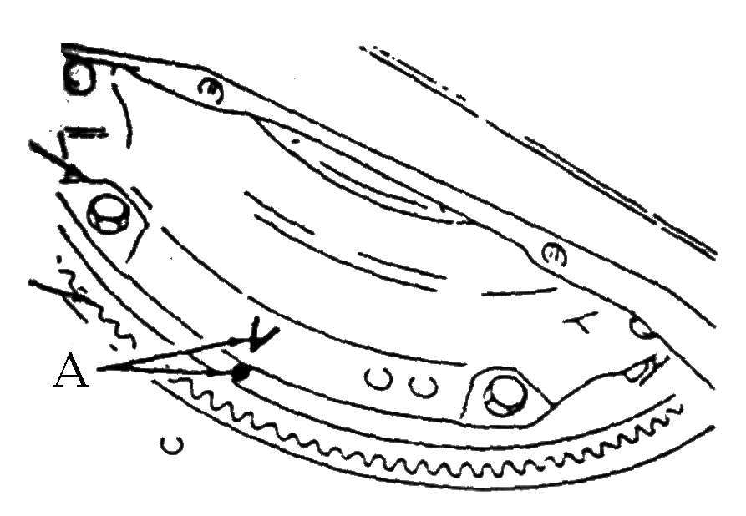 | Belgilar (A) aniq va ko‘rinadigan qilib qo‘yilsin.
- Ilashish muftasi g‘ilofini maxovikdan yechib olish va yetaklanuvchi disk bilan birga chiqarib olish. | Maxsus asbob, moslama va kalit. | 1-ilashish muftasi g‘ilofi;  2-bolt; 3-maxsus moslama. | Ilashish mufta siquvchi prujinaning gardishiga tegilmasin.
- Tirsakli valdan birlamchi val podshipnikini chiqarib olish. | Maxsus moslama. | 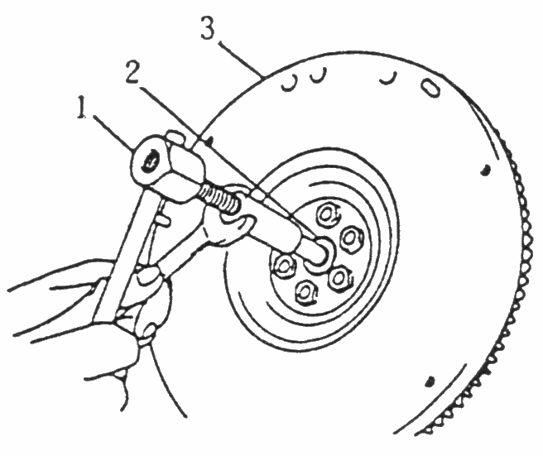  1-maxsus moslama;  2-podshipnik; 3-maxovik. | Moslama to‘g‘ri o‘rnatilsin.
- Ajratish podshipnikini olish. | Qo‘lda. | 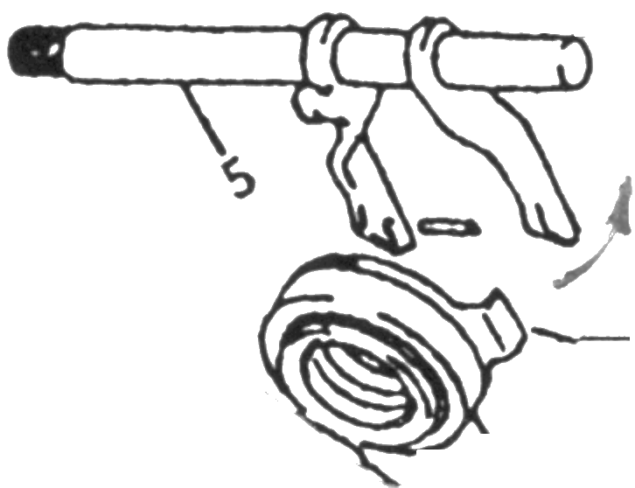 | Ajratish muftasini ushlab turib, val strelka bo‘yicha ajralguncha qo‘lda burilsin.
- Ajratish podshipnikini birinchi zichlagichini chiqarib olish. | Maxsus moslama, bolg‘a. | 1-ajratish muftasi vali;  2-maxsus moslama. | Olingan vtulka qayta ishlatilmaydi.
- Ajratish muftasi valini chiqarib olish. | Qo‘lda. | 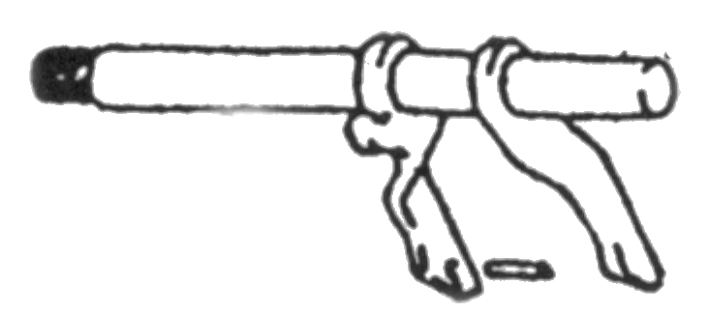 | Qaytaruvchi prujina valda qolsin.
- Ajratish podshipnikining ikkinchi zichlagichini chiqarib olish. | Maxsus asbob. | 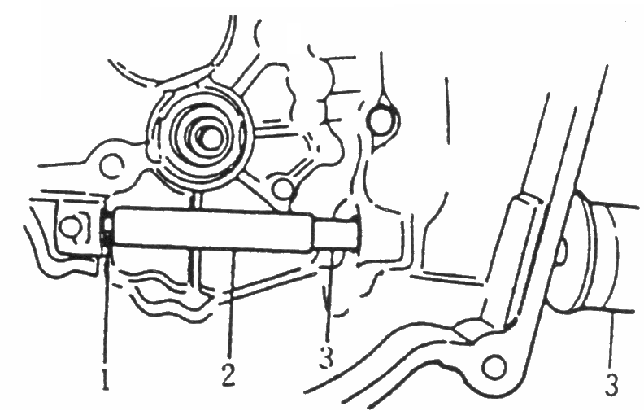  1-kontrshayba; 2-oraliq trubka; 3-urib chiqarish vtulkasi; | Olingan vtulka qayta ishlatilmasin. Yangisiga almashtirilsin.
- Ajratish muftasi vali va ilashmani ulash pishangini ajratib olish. | Kalitlar to‘plami. | 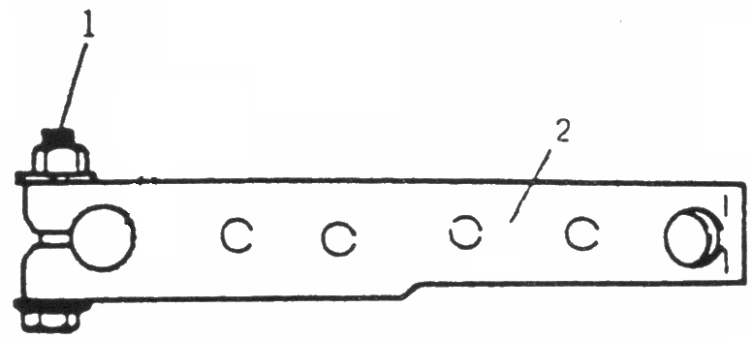  1-bolt-gayka; 2-pishang; | Bolt-gayka chiqarilmasin faqat bo‘shatilsin.
- Zanjirsimon tros ayrisini pedaldan chiqarib olish. | Yassi jag‘li ombir. | 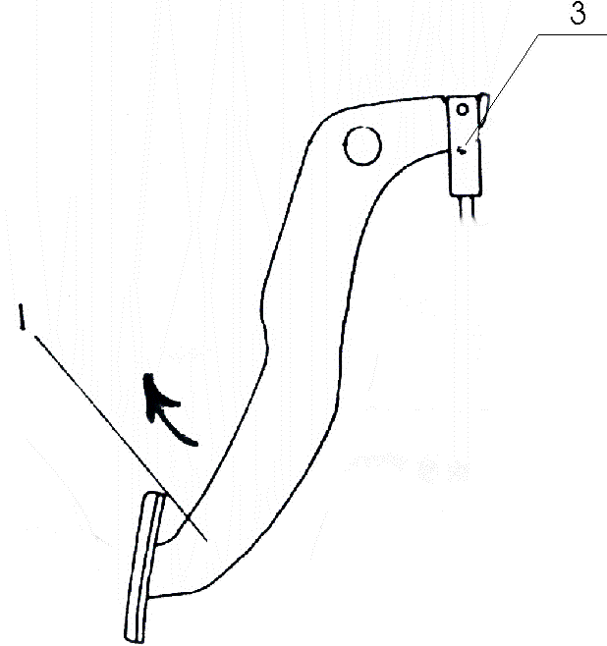  1-ajratish pedali; 3-ayri. | Pedalning tepki tomoni yuqoriga ko‘taring.
- Tros qobig‘i boltlari va kuzovga mahkamlash buferi boltlarini bo‘shatib olish. | Kalit. | 2-bolt; 4-tros qobig‘ining mahkamlash buferi;  5-tros qobig‘i.
- Tros qobig‘ini kronshteynga mahkamlangan buferini kontrogaykani bo‘shatib, chiqarib olish. | Kalit. | 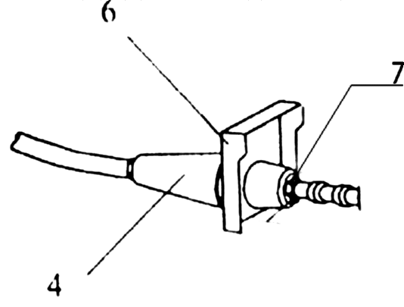  4-tros qobig‘ining mahkamlovchi buferi; 6-kronshteyn;  7-kontragayka. | Bufer pastga tushirilsin.
- Tross uchidagi gaykani bo‘shatib, ajratish pishongini yechib olish. | Kalit. | 10-ilashish muftasining ajratish pishangi; 11-gayka. | Tros uchidagi rezbaning pachoqlanib ketmasligiga e’tibor qiling.
- Trosni qobig‘i bilan avtomobildan chiqarib olish. | Qo‘lda. | 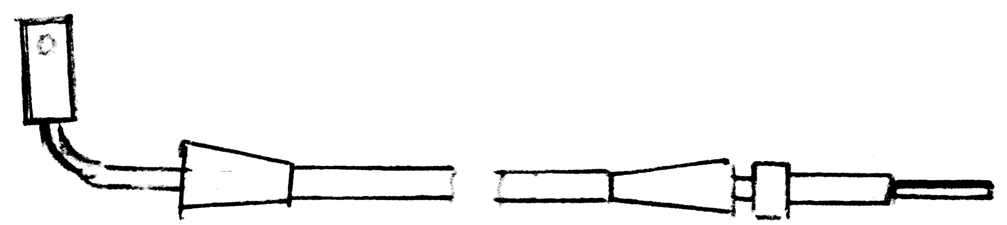 | Tros qobig‘i bilan birgalikda yangisiga almashtiriladi.
2-ish o‘rnida: Yig‘ish ishlari
- Trosning ayrili uchini salon ichiga kirgizib olish. | Qo‘lda |  | Trosning qobig‘da yaxshi yurishi, moylanganligi tekshirilsin.
- Tros uchiga ajratish pishangini kirgizib gaykani burash. | Kalit. | 10-ilashish muftasining ajratish pishongi; 11-gayka. | Rezbaning yeyilimaganligini tekshiring.
- Tros qobig‘i mahkamlash buferini kronshteyniga qotirish. | Kalit. | 4-tros qobig‘ining mahkamlovchi buferi; 6-kronshteyn;  7-kontragayka. | Buferni ushlab turib kontrgaykani qotiring.
- Tros qobig‘i mahkamlash buferini kuzovga qotirish. | Kalit. | 2-bolt; 4-tros qobig‘ining mahkamlovchi buferi; | Boltlarni burash momenti 80-100 kg.sm.
- Tros ayirmasini pedal ilgagiga ilish. | Yassi jag‘li ombir. | 1-ajratish pedali; 3-ayri. | Pedal ilgagi va tros ayrisini ilish uchun pedalni tepki tomoni bilan ko‘taring.
- Ajratish podshipnigi vali va ilashmani ulash pishongini qotirish. | Kalit. | 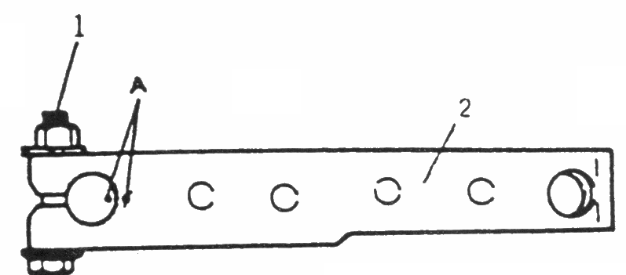  1-bolt-gayka;  2-ilashish mufta pishongi;  A-shtamplangan belgi; | Bolt-gaykani tortish momenti 100-160 kg.sm. Val va pishongdagi belgilar mos kelsin.
- Ajratish podshipnigining ikkinchi zichlagichini o‘rnatish. | Maxsus asbob, moslama, bolg‘a va yangi vtulka. | 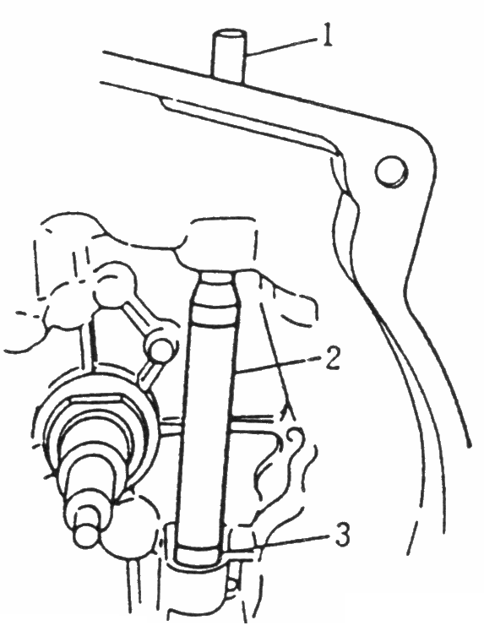  1va 2-maxsus asboblar;  3-vtulka №1. | Vtulka ichiga moy surilsin.
- Ajratish podshipnigi valini o‘rnatib birinchi zichlagichni o‘rnatish. | Maxsus asbob zichlovchi moy yangi vtulka. | 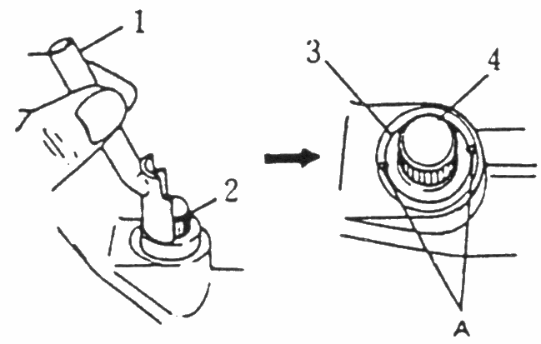  1-maxsus asbob; 2-vtulka № 2.  3-zichlovchi modda;  4-ajratish muftasi vali. | Val bilan vtulka orasidagi bo‘shliq zichlovchi moy bilan to‘ldirilsin.
- Ajratish podshipnigini o‘rnatish. | Qo‘l bilan. | 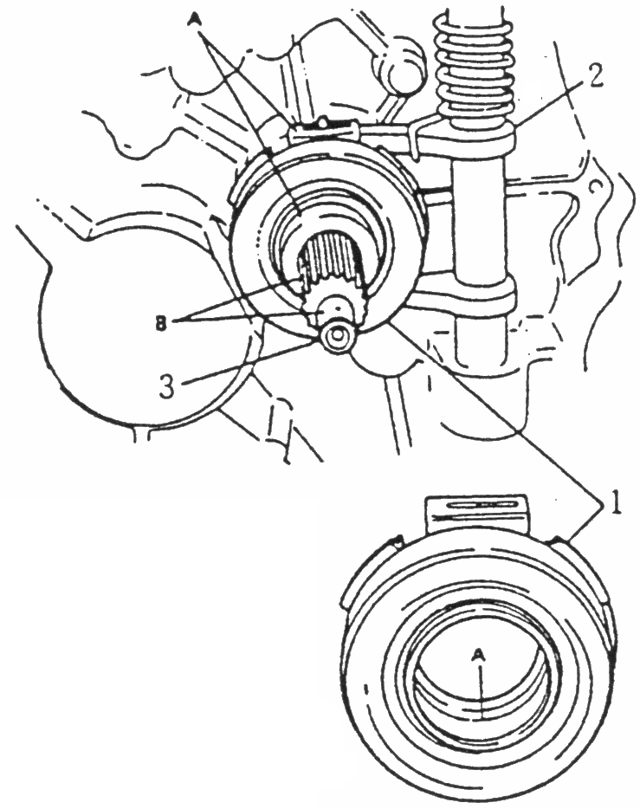  1-ajratish podshipnigi;  2-ajratish podshipnigi vali;  3-uzatmalar qutisi vali. | A, V sirtlarga “TOTAL MULTIS” moyi surtilsin.
- Tirsakli val uyasiga birlamchi val podshipnigini o‘rnatish. | Maxsus asbob, bolg‘a. | 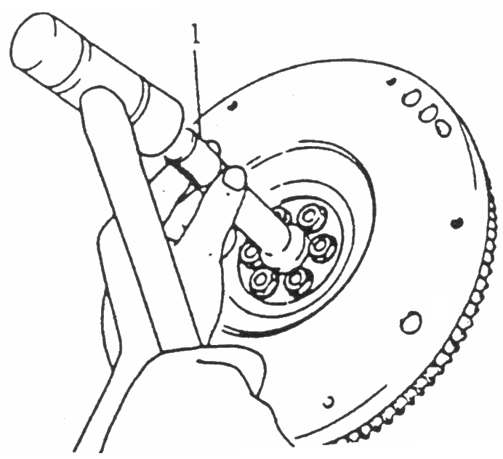  1-maxsus asbob; | Tirsakli valning podshipnik o‘tiradigan teshigiga yupqa qatlam moy surkalsin.
- Yetaklanuvchi diskni o‘rnatish. | Maxsus asbob. | 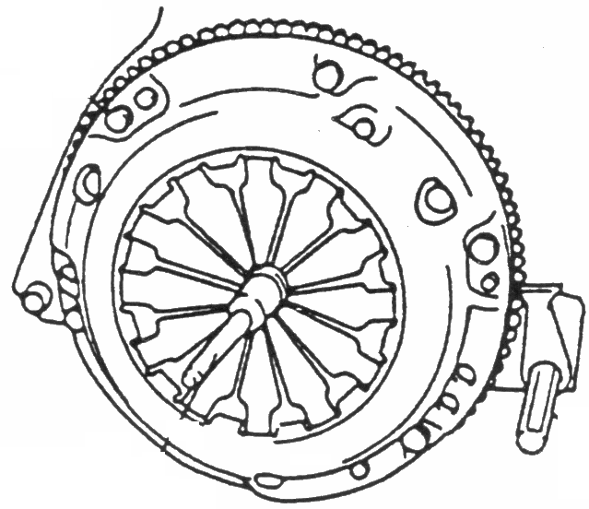 | Yetaklanuvchi disk gupchagining turtib chiqqan qismi tomoniga qaratib qo‘yilsin.
- Ilashish mufta g‘ilofini o‘rnatish. | Maxsus moslama. |  | Boltlarni tortish momenti 330-380 kg.sm. belgi bo‘yicha o‘rnatilsin.

- O‘QUV AMALIYOTINI O‘TKAZISH BO‘YICHA USLUBIY KO‘RSATMALAR

Faoliyat bosqichlari | Ta’lim beruvchi (muhandis-pedagog) | Ta’lim oluvchi (o‘quvchi)
I-bosqich:  Tashkiliy qism.  (30 daqiqa). | O‘quvchilar davomati, har bir o‘quvchining ish kiyimi holati tekshiriladi. Amaliyot mavzusi va maqsadini e’lon qiladi. Mavzu doirasidagi asosiy ma’lumotlarni yoritadi va test nazoratini o‘tkazadi. | Tinglaydi va test savollariga javob beradi.
II-bosqich:  Kirish yo‘riqnomasi  (50 daqiqa) | Mehnat xavfsizligi bilan tanishtiradi, ishlab chiqarish gigiyenasi va sanitariya qoidalariga rioya qilishni tushuntiradi. Ishning tashkil qilinishi va texnologik jarayonning ketma-ketligi bo‘yicha ko‘rsatmalar beradi, namoyish etadi va baholash mezonlari bilan tanishtiradi. | Tinglaydi, kuzatadi, o‘z fikrini bildiradi.
III-bosqich:  Amaliy ishlar:  (130 daqiqa) | Nazorat qiladi, qo‘shimcha ko‘rsatmalar beradi. | O‘quvchilar ikki kichik guruhga bo‘linib, belgilangan ish o‘rinlarida ko‘rsatmalarga asoslanib faoliyatlarini amalga oshiradilar. Ish yakunlangandan so‘ng ish joyini tartibga keltiradi va ta’lim beruvchining keyingi ko‘rsatmalarini kutadi.
IV-bosqich:  Yakuniy qism.  (30 daqiqa) | O‘quvchilar ish vazifalarini natijalarini tahlil etadi va yo‘l qo‘yilgan xatolarning sabablarini tushuntiradi. | Yakuniy bahoni eshitadilar.

- O‘QUVCHILARNING BILIMLARINI TEKSHIRISH UCHUN NAMUNAVIY TEST SAVOLLARI
1. «TIKO» avtomobili ilashma qutisining siquvchi diski qanday materialdan tayyorlangan?
A) Po‘lat;
B) Magniy qotishmasi;
C) Cho‘yan;
D) Aluminiy qotishmasi.

2. Burovchi moment dvigateldan uzatma qutisining yetakchi valiga qaysi tartibda yetkaziladi?
A) Ajratish podshipnigi –siquvchi disk yetaklanuvchi disk-uzatmalar qutisi vali;
B) Siquvchi disk –ajratish podshipnigi-yetaklanuvchi disk-uzatmalar qutisi vali;
C) Ajratish podshipnigi –yetaklanuvchi disk-siquvchi disk-uzatmalar qutisi vali;
D) Yetaklanuvchi disk-ajratish podshipnigi-siquvchi disk-uzatmalar qutisi vali.

3. Ilashish muftasining ishlash tamoyili nimaga asoslangan?
A) Inersiya kuchidan foydalanish;
B) Og‘irlik kuchidan foydalanish;
C) Ishqalanish kuchidan foydalanish;
D) Tortishish kuchidan foydalanish.

4. Quyidagi detallardan qaysi biri siquvchi yetakchi diskka tegishli emas?
A) Siquvchi prujina;
B) Ilashish muftasining qobig‘I;
C) Siquvchi prujinaning tayanch halqalari;
D) Friksion qoplamalar.

5. Ajratish podshipnigi bilan siquvchi prujina orasidagi tirqish
A) 1,5 mm;
B) 2,0 mm;
C) 2,5 mm;
D) 3,0 mm.

6. Qaysi detal siquvchi diskning ajratuvchi pishangi (richagi) vazifasini bajaradi?
A) Uzatmalar qutisining yetakchi vali;
B) Siquvchi prujina;
C) Friksion vtulka;
D) Yetaklanuvchi disk go‘pchagi.

7. Uzatmalar qutisi vali shlitslarida qaysi detal harakatlanadi?
A) Demfer;
B) Friksion qoplamalar;
C) Yetaklanuvchi disk go‘pchagi;
D) Demfer prujinasi.

- «TIKO» avtomobilida ilashish muftasi pedalining erkin yo‘li
A) 20-30 mm;
B) 35-45 mm;
C) 35-50 mm;
D) 50-60 mm.
9. Ilashish muftada pedalning erkin yo‘li nima uchun kerak?
A) To‘liq ajratish uchun;
B) To‘liq qo‘shish uchun;
C) Rovon ulash uchun;
D) Tez ajratish uchun.

10. «TIKO» avtomobilining ilashish muftasi yuritmasi
A) Mexanik turda, trossli;
B) Gidravlik;
C) Mexanik turda, tishli;
D) Pnevmatik.

O‘QUVCHILARNING O‘ZLASHTIRISHINI BAHOLASH MEZONLARI

- Modul raqami: A 13.  - Mavzu: «Ilashish muftasi mexanizmi va yuritmasini qismlarga ajratish va yig‘ish»  - Modulni o‘rganishga ajratilgan  vaqt – 6 soat.  - Modulni o‘tkazish sanasi - | BAHOLASH VARAQASI
 | O‘quvchilarning ismi sharifi:
Baholash mezonlari
I. Ish o‘rnini tashkil etish:
-asbob uskunalarni to‘g‘ri tanlash.
-ulardan to‘g‘ri foydalanish.
II. Texnika xavfsizligi qoidalariga
rioya qilish
- yong‘in xavfsizligiga rioya qilish
- sanitariya qoidalariga rioya qilish
III. Amaliy ko‘nikmalar:
I-ish o‘rni: Ajratish ishlari.
  - Qismlarning dastlabki ish holatini saqlash uchun maxovik va ilashish muftasining g‘ilofiga belgilab qo‘yish.
  - Ilashish muftasi g‘ilofini maxovikdan yechib olish va yetaklanuvchi disk bilan birga chiqarib olish.
  - Tirsakli valdan birlamchi val podshipnikini chiqarib olish.
  - Ajratish podshipnikini olish.
  - Ajratish podshipnikini birinchi zichlagichini chiqarib olish.
  - Ajratish muftasi valini chiqarib olish.
  - Ajratish podshipnikining ikkinchi zichlagichini chiqarib olish.
  - Ajratish muftasi vali va ilashmani ulash pishangini ajratib olish.
  - Zanjirsimon tros ayrisini pedaldan chiqarib olish.
  - Tros qobig‘ini boltlari va kuzovga mahkamlash buferi boltlarini bo‘shatib olish.
  - Tros qobig‘ini kronshteynga mahkamlangan buferini kontrogaykani bo‘shatib, chiqarib olish.
  - Tross uchidagi gaykani bo‘shatib, ajratish pishangini yechib olish.
  - Trosni qobig‘i bilan avtomobildan chiqarib olish.
II-ish o‘rni: Yig‘ish ishlari:
  - Trosning ayrili uchini salon ichiga kirgizib olish.
  - Tros uchiga ajratish pishangini kirgizib gaykani burash.
  - Tros qobig‘i mahkamlash buferini kronshteyniga qotirish.
  - Tros qobig‘i mahkamlash buferini kuzovga qotirish.
  - Tros ayirmasini pedal ilgagiga ilish.
  - Ajratish podshipnigi vali va ilashmani ulash pishonchini qotirish.
  - Ajratish podshipnigining ikkinchi zichlagichini o‘rnatish.
  - Ajratish podshipnigi valini o‘rnatib birinchi zichlagichni o‘rnatish.
  - Ajratish podshipnigini o‘rnatish.
  - Tirsakli val uyasiga birlamchi val podshipnigini o‘rnatish.
  - Yetaklanuvchi diskni o‘rnatish.
  - Ilashish mufta g‘ilofini o‘rnatish.
IV. TEST NATIJALARI
JAMI:

Izoh: Topshiriq besh balli tizim asosida baholanadi. Bunda topshiriq bo‘yicha barcha faoliyat turlari inobatga olinib, ularning har biriga baho berilishi shart.
O‘quvchining yakuniy bahosi har bir faoliyati turi bo‘yicha olingan baholari jamlanib faoliyat turlarining soniga bo‘lib topiladi.

TEST JAVOBLARI (kalit)
V | A | V | G | A | B | V | A | V | A

